江苏省仪征中学2021-2022学年度第一学期高二生物学科导学案
第二章章末复习
研制人：李玲 审核人：宣雯雯
班级：____________姓名：____________学号：________授课日期：2021年10月29日
【学习目标】
结合相关题目复习本章内容，做到查漏补缺、夯实基础、提升能力。
【学习内容】
导读1：内环境的稳态
如图为人体内环境三种主要组成成分之间的相互转化模式图，下列相关分析正确的是( )
INCLUDEPICTURE "E:\\周飞燕\\2021\\同步\\生物\\A49.TIF" \* MERGEFORMATINET INCLUDEPICTURE "E:\\周飞燕\\2021\\同步\\生物\\word\\A49.TIF" \* MERGEFORMATINET INCLUDEPICTURE "E:\\马珊珊\\2021\\同步\\看\\生物 苏教 选择性必修1\\全书完整的Word版文档\\A49.TIF" \* MERGEFORMATINET 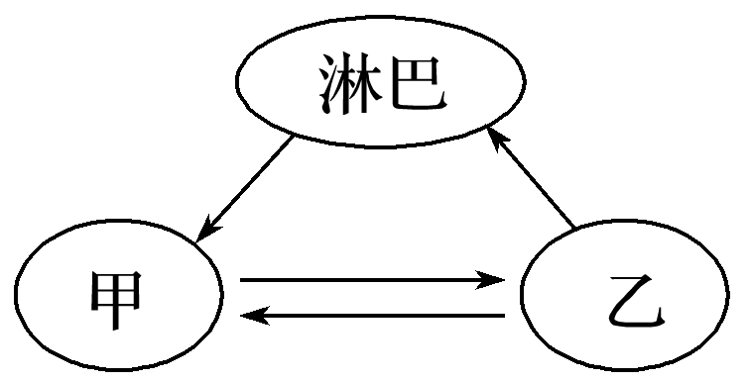
A．甲中含有血红蛋白、O₂和葡萄糖等成分
B．就所含成分而言，乙比甲更相似于淋巴
C．与甲相比，乙和淋巴的蛋白质浓度较高
D．组织细胞代谢产物经细胞质膜进入甲
导思1：1.内环境的基本组成是？
2.内环境的理化性质有哪些？
3.人和多细胞动物与环境进行物质交换的方式？
导练1： 组织水肿的原因归纳。
例题1：(2020·广西南宁三中高二月考)下列关于内环境的稳态的叙述不正确的是( )
A．机体摄入大量过咸的食物后，细胞内液的量会减少
B．内环境稳态是内环境的渗透压、温度、pH保持动态平衡
C．人体各器官、系统协调一致地正常运行，是维持内环境稳态的基础
D．肺气肿患者体内的CO₂不能及时排出，长期如此会使血浆pH下降

导读2：血糖调节
下列有关血糖调节的叙述中，正确的是( )
A．下丘脑既可以使血糖升高，又可以使血糖降低
B．血糖升高是神经—体液调节，血糖降低是体液调节
C．血糖升高是体液调节，血糖降低是神经—体液调节
D．下丘脑可以使血糖升高，垂体使血糖降低
导思2：1. 人体血糖的来源和去向？
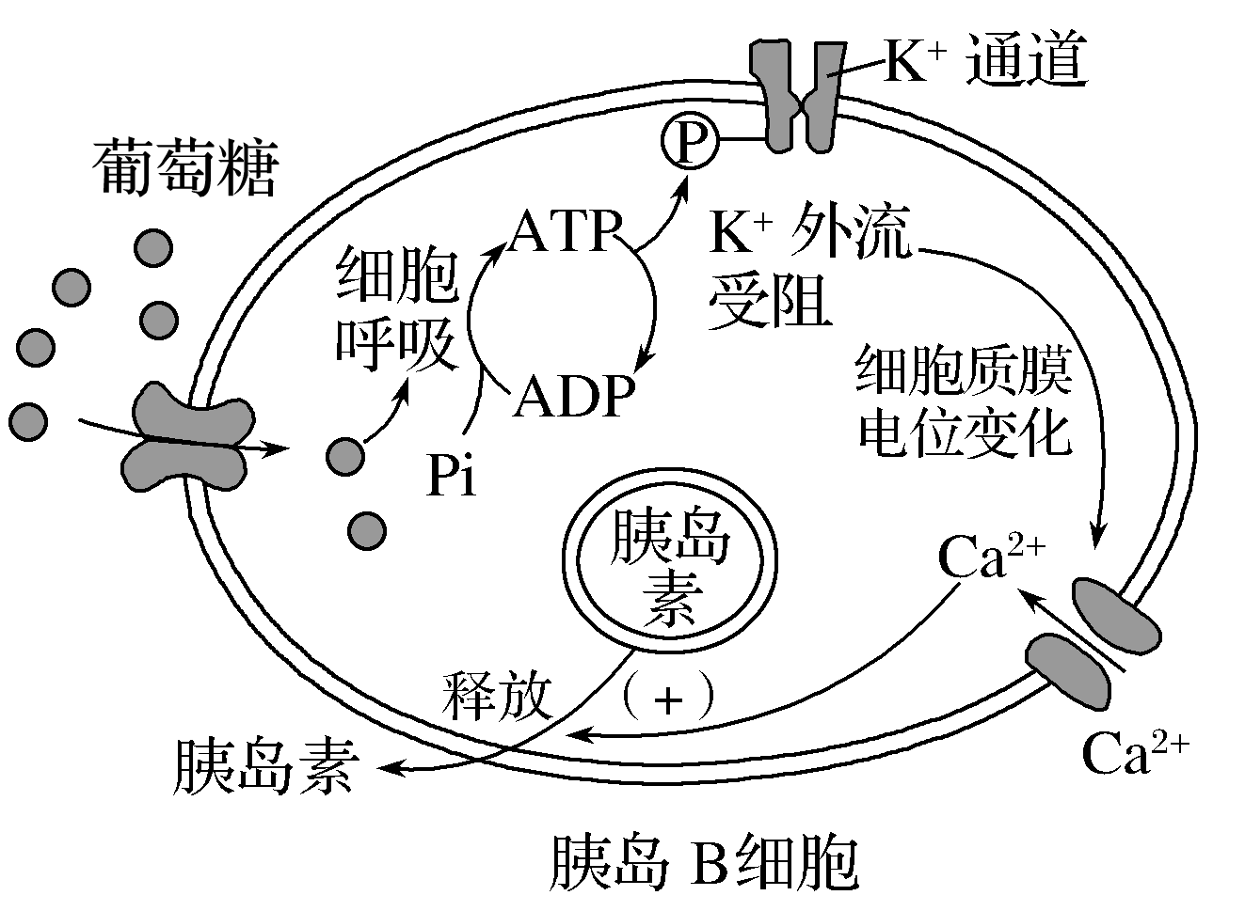
- 胰腺及胰岛结构、分泌激素功能？
导练2： 理解血糖平衡调节过程。
例题2: 细胞外葡萄糖浓度调节胰岛B细胞分泌胰岛素的过程如图，对其理解错误的是( )
A．细胞呼吸将葡萄糖中的部分化学能储存在ATP中
B．Ca^{2＋}内流促使细胞通过胞吐方式释放胰岛素
C．细胞外葡萄糖浓度降低会促进胰岛素释放
D．该过程参与了血糖浓度的反馈调节机制
导读3：水盐平衡调节
下列有关人体水盐平衡调节的叙述，正确的是( )
A．当细胞外液渗透压升高时会刺激下丘脑产生渴觉
B．下丘脑能作为神经中枢参与水盐平衡的调节
C．参与水盐平衡调节过程中的信息分子只有抗利尿激素
D．大脑皮层和垂体受损不会影响人体的水盐平衡调节
导思3：1.水平衡的调节方式？
2.盐平衡的调节方式？
导练3：归纳水盐平衡的调节过程。
例题3:下列有关动物水盐平衡调节的叙述，正确的是(多选)( )
A．下丘脑是动物进行水盐平衡调节的中枢
B．肾小管重新吸收水的过程受抗利尿激素的调节
C．细胞外液渗透压改变会影响垂体合成抗利尿激素的量
D．高温时在沙漠里行走的机体缺水的驴友，其机体水盐平衡的调节方式为神经—体液调节

导读4：体温调节
下列关于体温调节的说法，错误的是( )
A．体温调节的原理是产热过程和散热过程达到平衡
B．体温恒定时，产热量等于散热量
C．细胞内的有机物氧化分解后产生的热量部分变成热能散失，用于维持体温
D．人体产热的主要器官是肝和骨骼肌，散热主要是通过呼气
导思4：1.产热与散热是如何平衡的？
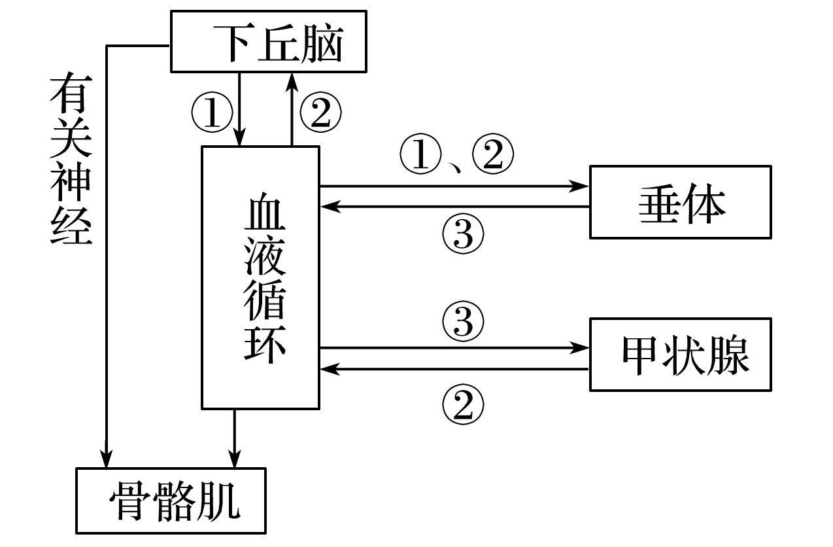
2.人体体温稳定调节的过程是？
导练4：归纳人体体温稳定的调节过程。
例题4:如图表示动物体温调节过程的部分示意图，图中①、②、③代表激素，当某人走出房间进入寒冷环境中，下列有关叙述错误的是( )
A．血液中激素①、②、③的含量会增加
B．骨骼肌受有关神经支配，不自主战栗
C．激素①、②对垂体的作用效应都为促进
D．该图表示体温调节的方式为神经—体液调节
例题5:体温的“调定点学说”认为，人的正常体温调定点为37 ℃。当体温超过37 ℃时，体温调节中枢会感受到“热”的信号，从而增加散热，将体温调节至调定点水平；反之，当体温低于37 ℃时，机体也能将体温升高至37 ℃。某些情况下如病毒感染时，人的体温调定点可能会升高。下列叙述正确的是(多选)( )
A．只要体温保持正常，内环境就处于稳定状态
B．调定点升高后体温会升高，从而导致“发热”症状
C．发热对机体的健康来说都是不利的
D．若某人体温调定点变为40 ℃，当其高烧至39 ℃时仍会觉得冷

【课后反思】

【课后练习】第二章章末复习 限时75分钟
班级：____________姓名：____________学号：________日期：________
一、单项选择题：共15题，每题2分，共30分。每题只有一个选项最符合题意。
1．如图是人体某组织内各种结构示意图，a、b、c、d表示的是结构，①②③④表示的是液体，下列有关此图的叙述不正确的是( )
INCLUDEPICTURE "E:\\周飞燕\\2021\\同步\\生物\\223.TIF" \* MERGEFORMATINET INCLUDEPICTURE "E:\\周飞燕\\2021\\同步\\生物\\word\\223.TIF" \* MERGEFORMATINET INCLUDEPICTURE "E:\\马珊珊\\2021\\同步\\看\\生物 苏教 选择性必修1\\全书完整的Word版文档\\223.TIF" \* MERGEFORMATINET 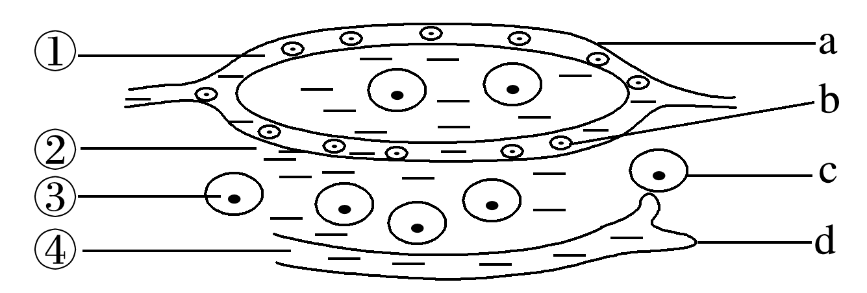
A．④可以直接进入a、c
B．O₂、葡萄糖、血浆蛋白和生长激素都是①的成分
C．①②④构成了内环境的主要部分
D．当d结构堵塞时液体②会有所增加
2．如图表示人体内的细胞与外界环境进行物质交换的过程，其中a、b、c代表内环境的组成成分。下列叙述错误的是( )
INCLUDEPICTURE "E:\\周飞燕\\2021\\同步\\生物\\224.TIF" \* MERGEFORMATINET INCLUDEPICTURE "E:\\周飞燕\\2021\\同步\\生物\\word\\224.TIF" \* MERGEFORMATINET INCLUDEPICTURE "E:\\马珊珊\\2021\\同步\\看\\生物 苏教 选择性必修1\\全书完整的Word版文档\\224.TIF" \* MERGEFORMATINET 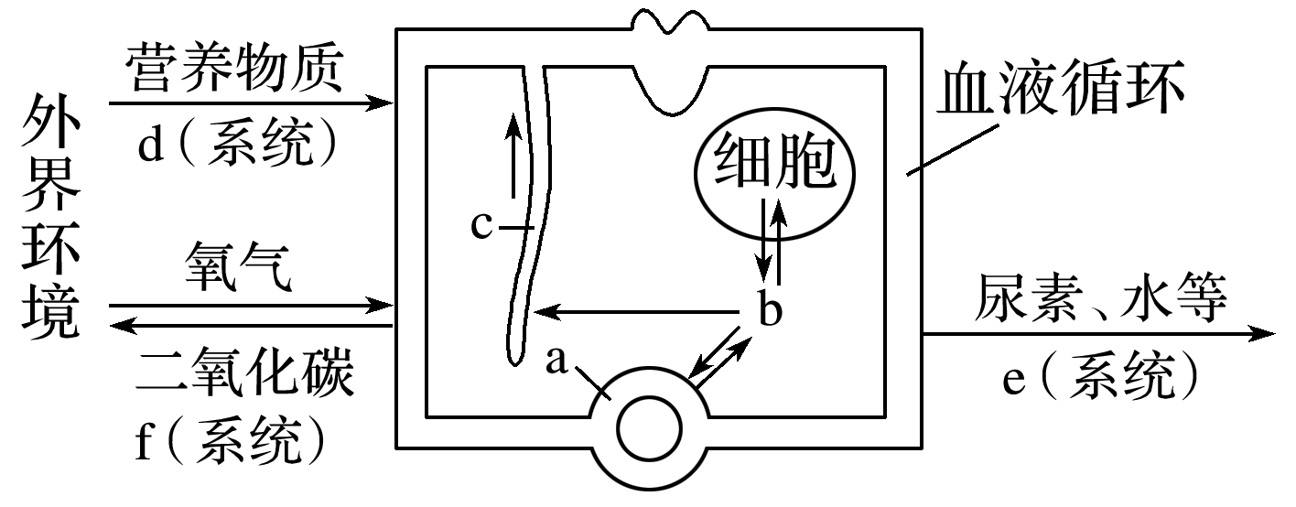
A．某人花粉过敏时可能引起b的含量增多
B．某人一次摄入大量的食醋，不会引起内环境pH明显下降，原因是a中含有缓冲物质
C．在a、b、c三种液体中，c中的蛋白质含量最多
D．e表示泌尿系统
3．下列属于人体内环境的组成成分及发生在内环境中的生理过程的是( )
①水、无机盐、血浆蛋白 ②血红蛋白、O₂、胃蛋白酶 ③葡萄糖、CO₂、胰岛素 ④激素、呼吸酶、氨基酸 ⑤食物中淀粉经消化成为麦芽糖 ⑥乳酸与缓冲物质发生反应 ⑦丙酮酸和水反应产生CO₂和[H]
A．①③⑥ B．③④⑦ C．①②⑤ D．②④⑥
4．稳态失衡是机体病理生理变化之一。下列恢复机体稳态的方法错误的是( )
A．脑组织水肿患者可使用提高血浆渗透压的药物
B．急性腹泻患者可输注含特定无机盐的生理盐水
C．长期进食障碍患者可输注葡萄糖生理盐水
D．炎症患者可输注蒸馏水配制的水溶性药物
5．汗蒸日渐成为一种人们热衷和追捧的休闲、养生方式。汗蒸房的温度平均在38～42 ℃，正常人进入汗蒸房后，会发生的生理变化是( )
A．汗液、尿液分泌增多
B．体温迅速升高到环境温度
C．垂体合成并分泌抗利尿激素增加
D．皮肤血流量增加，面色红润
6．如图为人体的体温与水盐平衡调节的部分示意图，a、b、c、d代表激素。下列有关叙述错误的是( )
INCLUDEPICTURE "E:\\周飞燕\\2021\\同步\\生物\\227.TIF" \* MERGEFORMATINET INCLUDEPICTURE "E:\\周飞燕\\2021\\同步\\生物\\word\\227.TIF" \* MERGEFORMATINET INCLUDEPICTURE "E:\\马珊珊\\2021\\同步\\看\\生物 苏教 选择性必修1\\全书完整的Word版文档\\227.TIF" \* MERGEFORMATINET 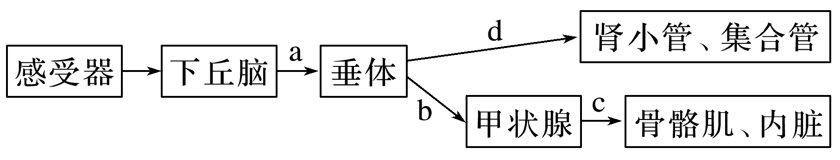
A．下丘脑只能通过血液与垂体进行信息联系
B．当受到寒冷刺激时，a、b、c的分泌量均会增加
C．大量饮水后，d的分泌量减少，肾小管和集合管对水的重新吸收减弱
D．体温和水盐平衡的维持是神经调节和体液调节共同作用的结果
7．人体肝细胞合成的糖原储存在细胞内，合成的脂肪不储存在细胞内，而是以VLDL(脂肪与蛋白质复合物)形式分泌出细胞外。下列叙述正确的是( )
A．VLDL的合成与核糖体无关
B．VLDL以简单扩散方式分泌出细胞外
C．肝细胞内糖原的合成与分解可影响血糖含量
D．胰高血糖素可促进肝细胞内糖原的合成
8．一位30岁男性患者，2天前因不洁饮食出现腹痛、腹泻，入院后被诊断为细菌性痢疾，部分检查结果如表所示。下列叙述错误的是( )
生理指标 | 测定值 | 正常值
腋下体温(℃) | 38.9 | 36.0～37.4
白细胞计数(L^{－1}) | 13.5×10⁹ | (4～10)×10⁹
血钠浓度(mmol·L^{－1}) | 180 | 140～160

A.患者的体温维持在38.9 ℃时，产热量等于散热量
B．发病期间患者会因为腹泻出现脱水，因此血钠浓度升高
C．发病期间患者细胞外液渗透压升高，体内抗利尿激素增多，尿量减少
D．患者的体温升高是由体温调节中枢功能障碍所致
9．下列关于人体体温调节的叙述，正确的是( )
A．外界温度由40 ℃降到37 ℃的过程中发生兴奋的感受器有冷觉和热觉感受器
B．人体热量的来源主要是细胞中有机物的氧化分解
C．冬季汗腺活动比夏天弱得多，说明人体冬天散热量小于夏天
D．汗腺活动加强都与体温调节有关
10．下列关于体温调节和水盐平衡调节的叙述，正确的是( )
A．大脑皮层是体温调节中枢，下丘脑是水盐平衡的调节中枢
B．某人发烧时体温一直维持在38 ℃左右，此时其体内产热量大于散热量
C．多种激素参与体温调节过程，但水盐平衡调节过程中只有一种激素参与调节
D．某人因出汗较多，其细胞外液渗透压升高，肾小管和集合管对水的重新吸收会加强
11．下图为人体血糖、体温和水盐平衡调节的部分过程示意图。下列相关分析正确的是( )
INCLUDEPICTURE "E:\\周飞燕\\2021\\同步\\生物\\229.TIF" \* MERGEFORMATINET INCLUDEPICTURE "E:\\周飞燕\\2021\\同步\\生物\\word\\229.TIF" \* MERGEFORMATINET INCLUDEPICTURE "E:\\马珊珊\\2021\\同步\\看\\生物 苏教 选择性必修1\\全书完整的Word版文档\\229.TIF" \* MERGEFORMATINET 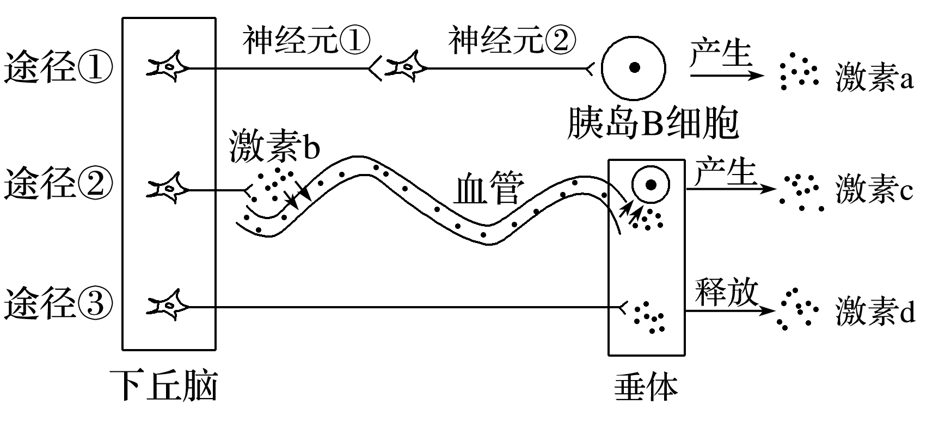
A．途径①可参与血糖调节，神经元②的轴突末梢释放的神经递质作用于胰岛B细胞
B．途径②可参与体温调节，激素b是促甲状腺激素，激素c是甲状腺激素
C．途径③属于水盐平衡调节，垂体合成和分泌的激素d是抗利尿激素
D．下丘脑中有血糖调节中枢、体温调节中枢、水盐平衡调节中枢和渴觉中枢
12．某科研小组开展了胰岛素及肾上腺素对家兔血糖含量影响的研究实验，结果如图。下列关于该实验的叙述错误的是( )
INCLUDEPICTURE "E:\\周飞燕\\2021\\同步\\生物\\231.TIF" \* MERGEFORMATINET INCLUDEPICTURE "E:\\周飞燕\\2021\\同步\\生物\\word\\231.TIF" \* MERGEFORMATINET INCLUDEPICTURE "E:\\马珊珊\\2021\\同步\\看\\生物 苏教 选择性必修1\\全书完整的Word版文档\\231.TIF" \* MERGEFORMATINET 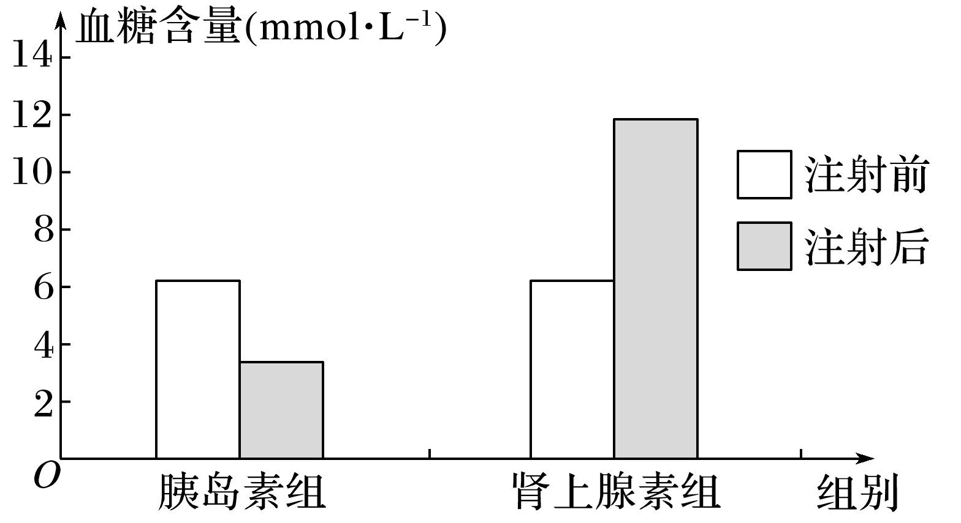
A．两组家兔的生理状况应相同
B．激素注射前几小时，家兔需进行禁食处理
C．注射用的胰岛素和肾上腺素要用生理盐水配制
D．胰岛素和肾上腺素表现为协同作用
13．如图表示下丘脑参与人体体温、水盐和血糖平衡的部分调节过程，下列相关说法错误的是( )
INCLUDEPICTURE "E:\\周飞燕\\2021\\同步\\生物\\232.TIF" \* MERGEFORMATINET INCLUDEPICTURE "E:\\周飞燕\\2021\\同步\\生物\\word\\232.TIF" \* MERGEFORMATINET INCLUDEPICTURE "E:\\马珊珊\\2021\\同步\\看\\生物 苏教 选择性必修1\\全书完整的Word版文档\\232.TIF" \* MERGEFORMATINET 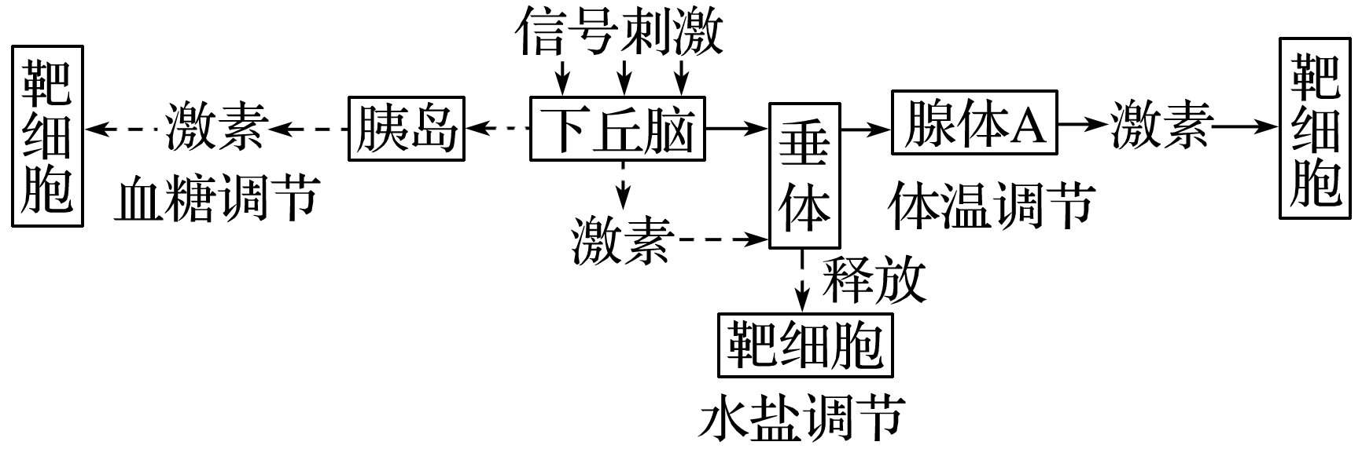
A．据图可知下丘脑既能参与神经调节，也能参与激素调节
B．当血糖浓度上升时，下丘脑通过神经调节使胰岛A细胞分泌活动增强
C．体温调节过程中，腺体A代表的器官可为甲状腺
D．水盐平衡调节的过程中，下丘脑可通过神经和激素两种方式参与调节
14．下图为人体内某些信息分子作用的示意图，a、b、c、d表示信息分子，据图分析，下列叙述错误的是( )
INCLUDEPICTURE "E:\\周飞燕\\2021\\同步\\生物\\233.TIF" \* MERGEFORMATINET INCLUDEPICTURE "E:\\周飞燕\\2021\\同步\\生物\\word\\233.TIF" \* MERGEFORMATINET INCLUDEPICTURE "E:\\马珊珊\\2021\\同步\\看\\生物 苏教 选择性必修1\\全书完整的Word版文档\\233.TIF" \* MERGEFORMATINET 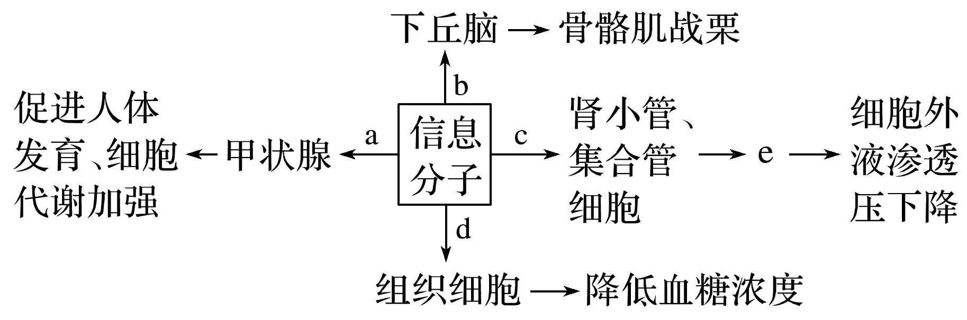
A．a是促甲状腺激素，是由垂体分泌的
B．a、b、c、d都是通过血液循环到达靶细胞
C．d表示胰岛素，通过促进组织细胞加速摄取、利用和储存葡萄糖以降低血糖浓度
D．信息分子a、c、d参与的调节过程均存在反馈调节
15．美国科研人员日前表示，他们招募确诊Ⅰ型糖尿病不足3个月的成年患者并开展了一项临床研究，研究发现，口服常见降压药“维拉帕米”可安全有效地改善患者胰岛B细胞的功能，促进胰岛素分泌，有效缓解病情。下列有关叙述正确的是( )
A．Ⅰ型糖尿病患者的免疫系统可能破坏了自身肝细胞等细胞质膜上的胰岛素受体
B．“维拉帕米”与胰岛素的化学本质和空间结构类似
C．“维拉帕米”通过作用于胰岛B细胞实现了细胞间的信息交流
D．“维拉帕米”口服被吸收后，可由血浆进入组织液而不能由血浆进入淋巴
二、多项选择题：共5题，每题3分，共15分。每题有不止一个选项符合题意。每题全选对者得3分，选对但不全的得1分，错选或不答的得0分。
16．下丘脑在生命活动中承担着非常重要的作用，下列有关叙述不正确的是( )
A．下丘脑作为感受器可以感受内环境中渗透压变化，参与水盐平衡等
B．下丘脑作为效应器具有分泌功能，合成的激素有抗利尿激素、促甲状腺激素等
C．下丘脑分布有多种生命活动调节中枢，有血糖调节中枢、躯体运动中枢等
D．下丘脑参与的调节表明，动物体的各项生命活动常常同时受神经和体液的调节
17．下图为下丘脑参与人体体温、水盐和血糖平衡部分调节过程的示意图，下列叙述错误的是( )
INCLUDEPICTURE "E:\\周飞燕\\2021\\同步\\生物\\235.TIF" \* MERGEFORMATINET INCLUDEPICTURE "E:\\周飞燕\\2021\\同步\\生物\\word\\235.TIF" \* MERGEFORMATINET INCLUDEPICTURE "E:\\马珊珊\\2021\\同步\\看\\生物 苏教 选择性必修1\\全书完整的Word版文档\\235.TIF" \* MERGEFORMATINET 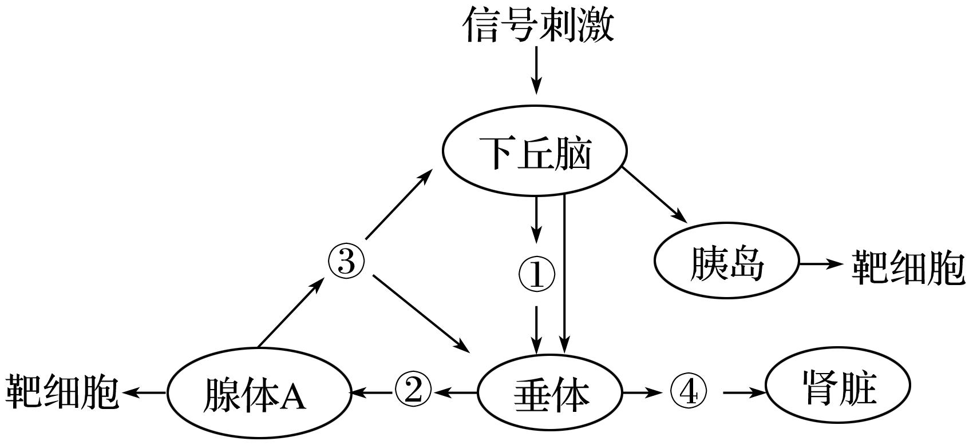
A．血糖平衡调节时，下丘脑可释放促激素直接作用于胰岛B细胞
B．体温平衡调节时，激素①是促甲状腺激素，激素②是甲状腺激素
C．水盐平衡调节时，垂体合成的④可促进肾小管、集合管重新吸收水
D．下丘脑既能接受相关激素的调控，又能受神经递质的影响
18．内环境稳态是机体正常进行生命活动的前提条件。下列相关叙述正确的是( )
A．炎热环境下，人体的产热量大于散热量，因此需要增加散热量来维持体温的恒定
B．饥饿条件下，肝糖原分解成葡萄糖，因此血液流经肝脏后血液中的葡萄糖会变多
C．失水过多时，下丘脑分泌的抗利尿激素反射弧的效应器是肾小管
D．紧张恐惧时，肾上腺素的分泌会增加，因此生命活动往往同时受神经和体液的调节
19．以下关于人体生理功能的表述，正确的有( )
A．夏天爬山大量流汗，导致机体失水，通过增加抗利尿激素的分泌调节平衡
B．饮食过咸，会导致细胞内液增加
C．长时间运动需要消耗大量的糖原
D．感染病菌会导致人体发烧，属于保护性反应，利于维持人体内环境稳态
20．激素在调控人体稳态中起重要的作用。下列叙述正确的是( )
A．甲状腺激素可以调节促甲状腺激素释放激素的合成与释放
B．抗利尿激素可以促进肾脏重新吸收水，以调节渗透压
C．性激素通过调节细胞质膜上受体传递信息，发挥生物学功能
D．胰岛素是机体内唯一降血糖的激素，可对抗胰高血糖素的作用
三、非选择题：共5题，共55分。
21．(12分)内环境稳态是人体进行正常生命活动的必要条件，如图所示为细胞1、2、3和其生活的液体环境Z、X、Y之间的相互关系，请据图回答下列相关问题：
INCLUDEPICTURE "E:\\周飞燕\\2021\\同步\\生物\\A424.TIF" \* MERGEFORMATINET INCLUDEPICTURE "E:\\周飞燕\\2021\\同步\\生物\\word\\A424.TIF" \* MERGEFORMATINET INCLUDEPICTURE "E:\\马珊珊\\2021\\同步\\看\\生物 苏教 选择性必修1\\全书完整的Word版文档\\A424.TIF" \* MERGEFORMATINET 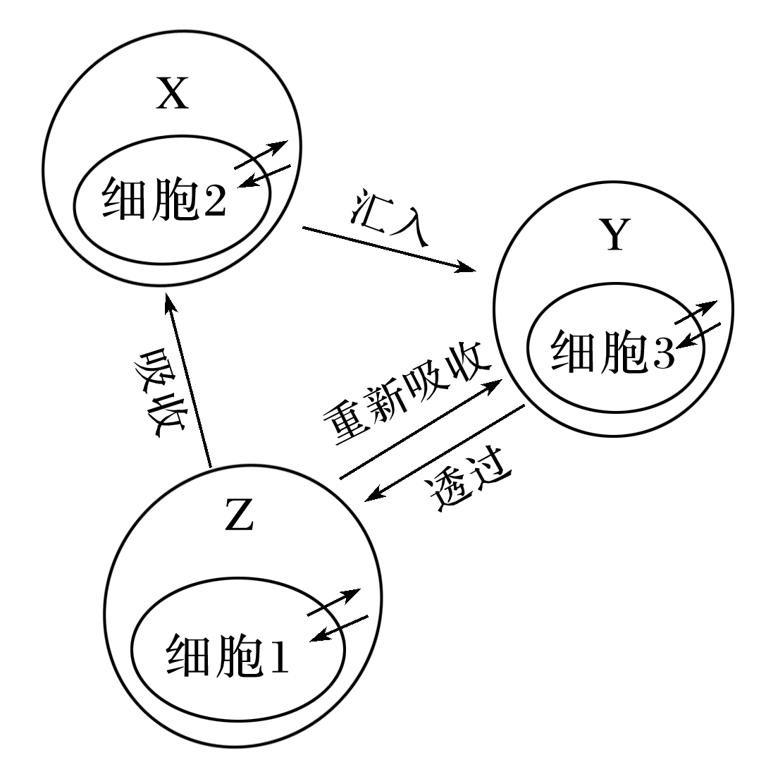
(1)人体毛细淋巴管壁细胞直接生活的环境是图中的__________(填图中字母)，食物中的糖类被分解为葡萄糖后，从小肠内进入小肠绒毛上皮细胞，进而进入内环境，经过运输最终可进入肝细胞合成肝糖原，此过程中葡萄糖的运输方向为______________________(用箭头、图中字母、相应细胞来表示)。
(2)人体皮肤角质层主要由10至20层没有细胞核的死亡细胞组成，该部分细胞________(填“能”或“不能”)与内环境进行物质交换。蚊子在叮咬我们的皮肤进行吸血时，会把含有抗凝血剂、蚁酸以及多种成分未知的蛋白质的唾液注入图中________(填图中字母)，有些物质会引起免疫系统发生反应而释放一种叫组织胺的物质，该物质能使毛细血管__________(填“收缩”或“扩张”)，并增加毛细血管壁的通透性，最终使图中_________(填图中字母)增加。
(3)人的体液包括细胞内液和细胞外液，某人因严重的呕吐、腹泻而丢失了大量的水和盐，但没有口渴的感觉，这说明和健康状态相比，此人细胞外液的渗透压______________________。图中细胞与其各自生活的液体环境之间的双向箭头说明____________________________。稳态的维持依赖于________________。
22．(10分)血糖浓度是调节胰岛素分泌的重要因素，如图是血糖促进胰岛细胞分泌胰岛素的示意图，请据图回答：
INCLUDEPICTURE "E:\\周飞燕\\2021\\同步\\生物\\238.TIF" \* MERGEFORMATINET INCLUDEPICTURE "E:\\周飞燕\\2021\\同步\\生物\\word\\238.TIF" \* MERGEFORMATINET INCLUDEPICTURE "E:\\马珊珊\\2021\\同步\\看\\生物 苏教 选择性必修1\\全书完整的Word版文档\\238.TIF" \* MERGEFORMATINET 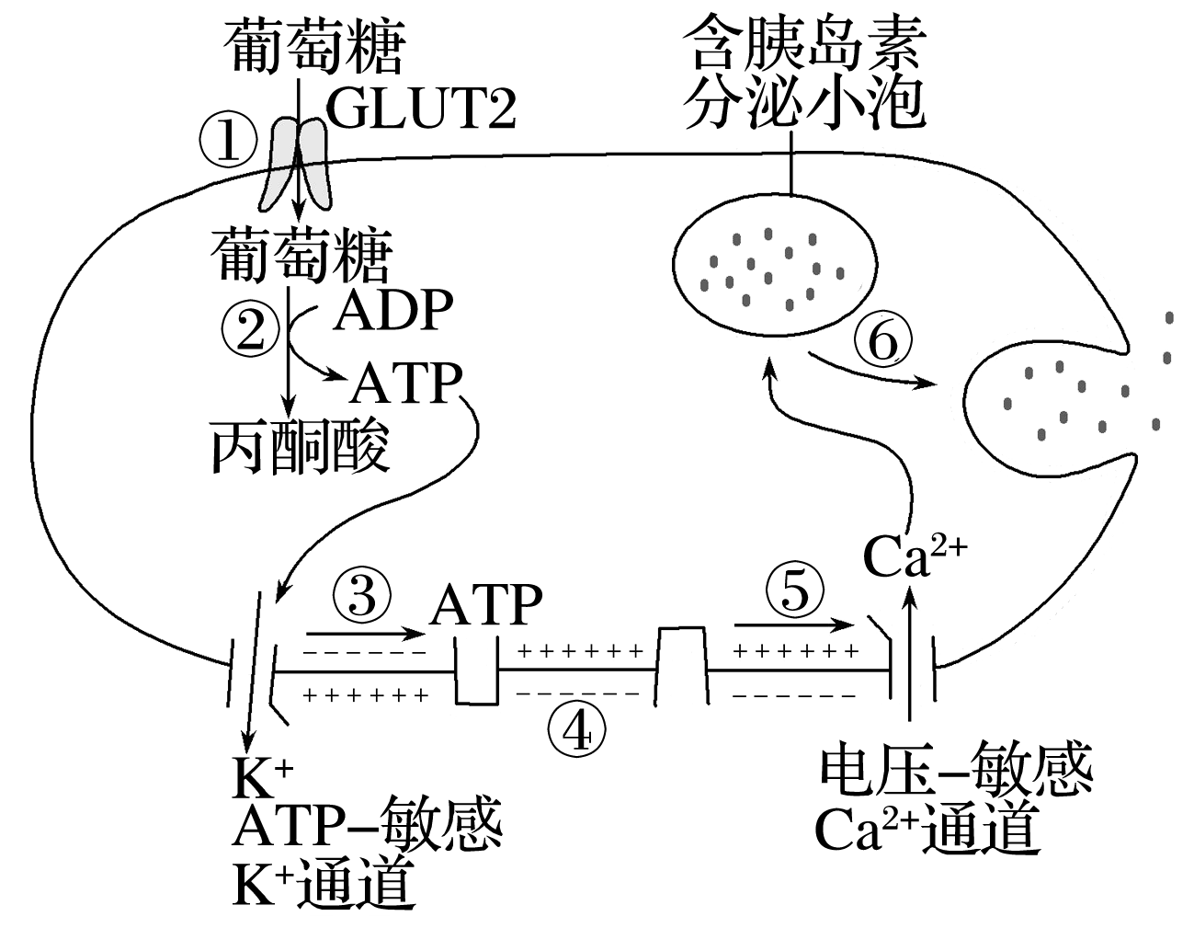
(1)血糖促进胰岛______细胞分泌胰岛素，葡萄糖分子是通过GLUT2进入细胞的，GLUT2的成分是____________________。
(2)葡萄糖转化成丙酮酸的过程中产生ATP，造成ATP－敏感K＋通道关闭，膜电位由__________变为______________，进一步打开电压－敏感Ca^{2＋}通道促进Ca^{2＋}内流，促进__________的分泌。
(3)Ⅰ型糖尿病的病因是体内胰岛素分泌不足，可通过__________________进行治疗。
(4)Ⅱ型糖尿病的病因是人体对胰岛素的利用能力减弱，又称胰岛素抵抗，试分析Ⅱ型糖尿病可能的病因：__________________________________________________________________。
23．(12分)冬季人体会发生一系列生理反应，以维持内环境稳态。图示为下丘脑和垂体示意图，请回答下列问题：
INCLUDEPICTURE "E:\\周飞燕\\2021\\同步\\生物\\239.TIF" \* MERGEFORMATINET INCLUDEPICTURE "E:\\周飞燕\\2021\\同步\\生物\\word\\239.TIF" \* MERGEFORMATINET INCLUDEPICTURE "E:\\马珊珊\\2021\\同步\\看\\生物 苏教 选择性必修1\\全书完整的Word版文档\\239.TIF" \* MERGEFORMATINET 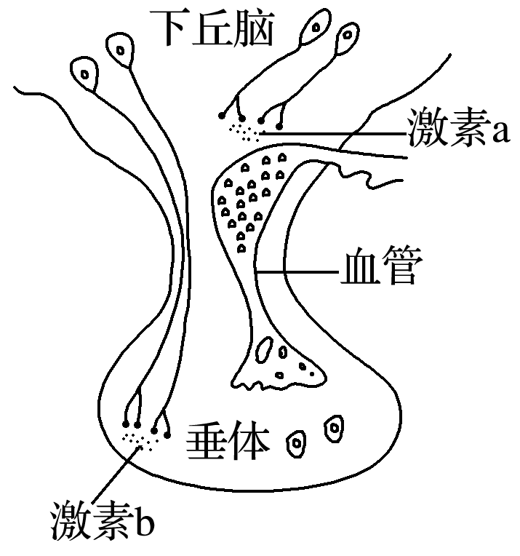
(1)当机体皮肤感受器接受寒冷刺激并产生神经冲动后，该神经冲动在反射弧上的传导是________(填“单”或“双”)向的。神经冲动在神经元间的传递速度比在神经纤维上的传导速度________(填“快”或“慢”)，原因是__________________________________________。
(2)寒冷环境中，皮肤血管收缩，汗腺分泌汗液减少，目的是____________；另一方面，甲状腺激素分泌增加，提高____________的速率，增加产热。当甲状腺激素增加到一定程度时，图中的激素________(填字母)分泌受到抑制。
(3)激素a的靶器官是________。
(4)寒冷时由于汗液分泌减少，导致__________________下降，图中的激素________(填字母)分泌减少，尿量增加。
24．(10分)下图为抗利尿激素调节肾小管上皮细胞的水通透性变化示意图，图中A、B、C代表不同的结构或物质。a、b代表含水通道蛋白囊泡的不同转运过程。请据图回答：
INCLUDEPICTURE "E:\\周飞燕\\2021\\同步\\生物\\240.TIF" \* MERGEFORMATINET INCLUDEPICTURE "E:\\周飞燕\\2021\\同步\\生物\\word\\240.TIF" \* MERGEFORMATINET INCLUDEPICTURE "E:\\马珊珊\\2021\\同步\\看\\生物 苏教 选择性必修1\\全书完整的Word版文档\\240.TIF" \* MERGEFORMATINET 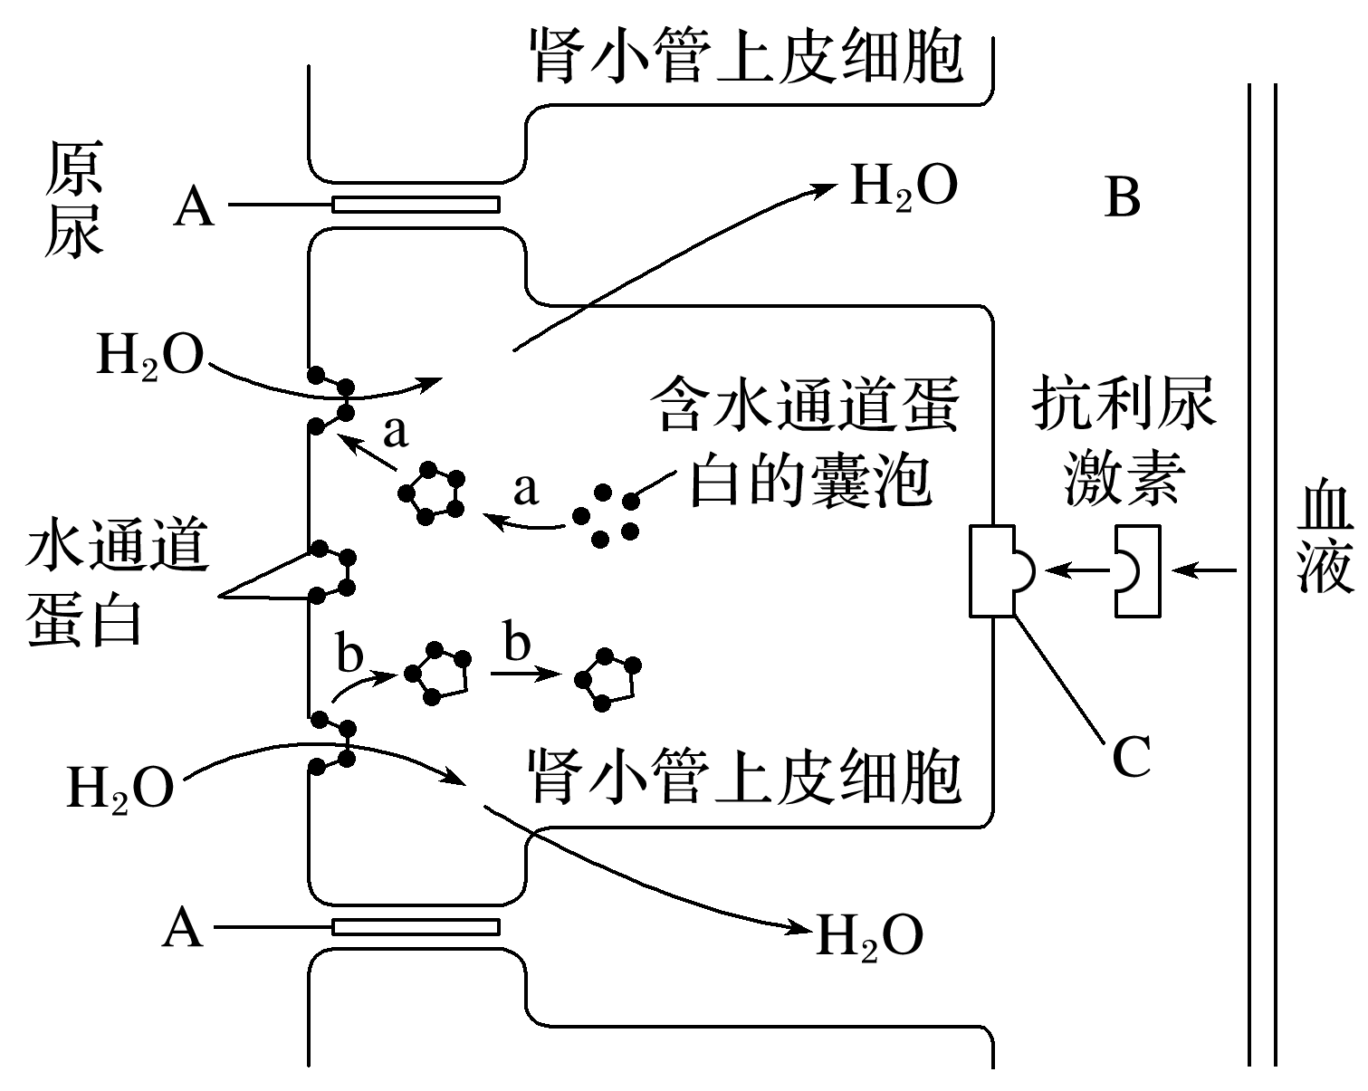
(1)肾小管上皮细胞之间通过结构A紧密连接而封闭了细胞间隙，能防止B__________(填名称)和原尿混合，维持二者的渗透压梯度。
(2)肾小管上皮细胞中水通道蛋白在__________中合成，经过__________________加工、包装并转移至囊泡膜上。
(3)抗利尿激素与肾小管上皮细胞质膜上C__________(名称)结合后，启动a过程，使囊泡膜与管腔侧细胞质膜融合，增加膜上的水通道蛋白数量，从而使细胞质膜_____________。
(4)当正常人一次饮用1 000 mL清水，约过半小时后，尿量就开始增加。其调节过程是①→②→③。请完善：
①_____________________________________________________________________________；
②管腔侧细胞质膜上的水通道蛋白在细胞质膜的凹陷处集中，然后形成内陷囊泡，b过程增强；
③_____________________________________________________________________________。
25．(11分)体液调节是指某些化学物质(如激素、二氧化碳等)通过体液的传送，对人和动物体的生命活动所进行的调节，其中激素调节是体液调节的主要内容。如图甲表示部分激素从分泌到发挥作用的过程，其中①②③④代表人体内的不同激素；图乙表示的是激素的传送方式。结合图示及所学知识，回答相关问题：
INCLUDEPICTURE "E:\\周飞燕\\2021\\同步\\生物\\241.TIF" \* MERGEFORMATINET INCLUDEPICTURE "E:\\周飞燕\\2021\\同步\\生物\\word\\241.TIF" \* MERGEFORMATINET INCLUDEPICTURE "E:\\马珊珊\\2021\\同步\\看\\生物 苏教 选择性必修1\\全书完整的Word版文档\\241.TIF" \* MERGEFORMATINET 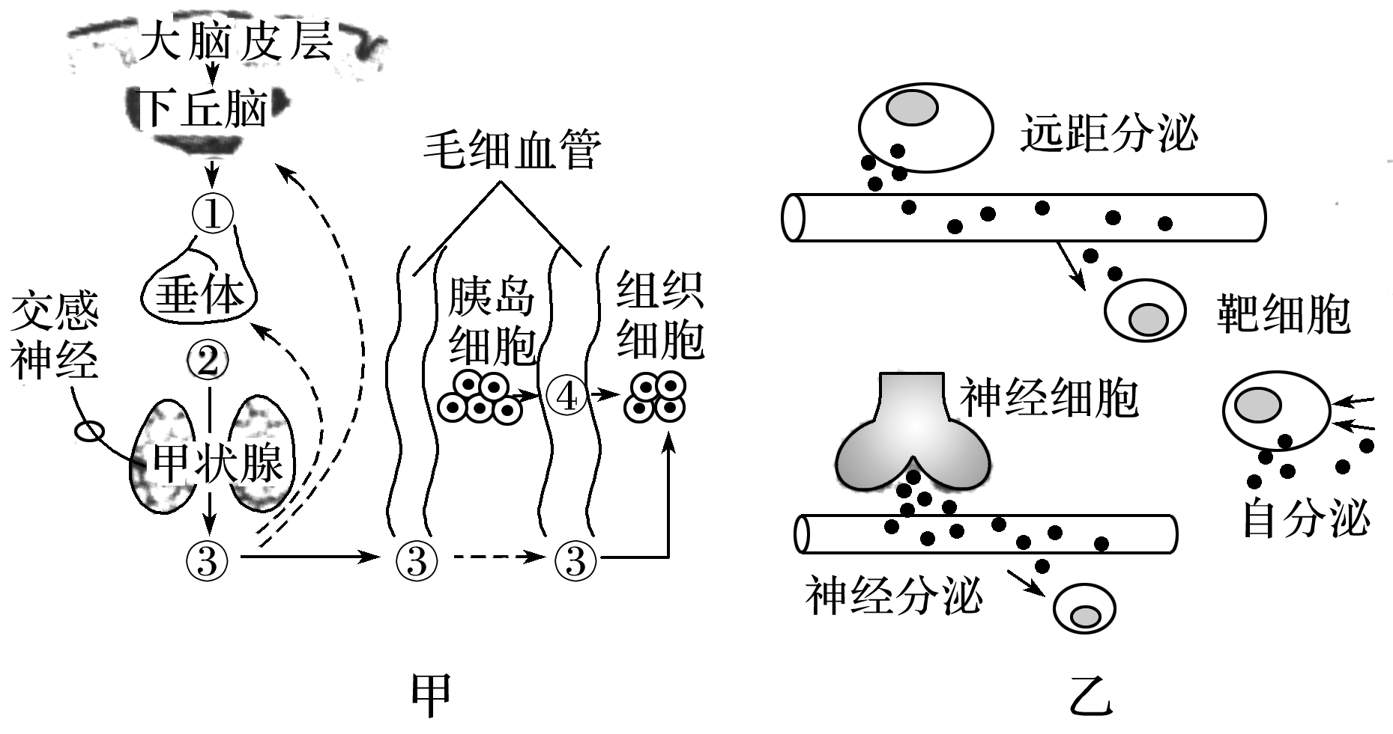
(1)由图甲可知，既能够传导兴奋又能够分泌激素的结构是__________，其所分泌的激素①的传送方式属于图乙中的__________。
(2)激素③的名称是__________，当其含量过高时，激素①②含量的变化趋势是__________，这是一种________调节机制。
(3)从图示看，图中的垂体细胞表面至少有__________种激素的特异性受体。
(4)远距分泌是指激素经血液运输至远距离的靶细胞(或组织)而发挥作用。远距分泌中，激素往往先进入__________，再进入__________，由后者运送到__________(填“全身各处”或“靶细胞”)。
(5)激素③是否存在自分泌传送方式？________________，原因是______________________。

